Trường THCS Lê Hồng Phong

Tổ Chức Tiếp Xúc Đội Tuyển Học Sinh Giỏi

Dự Thi Cấp Quận Năm Học 2024-2025
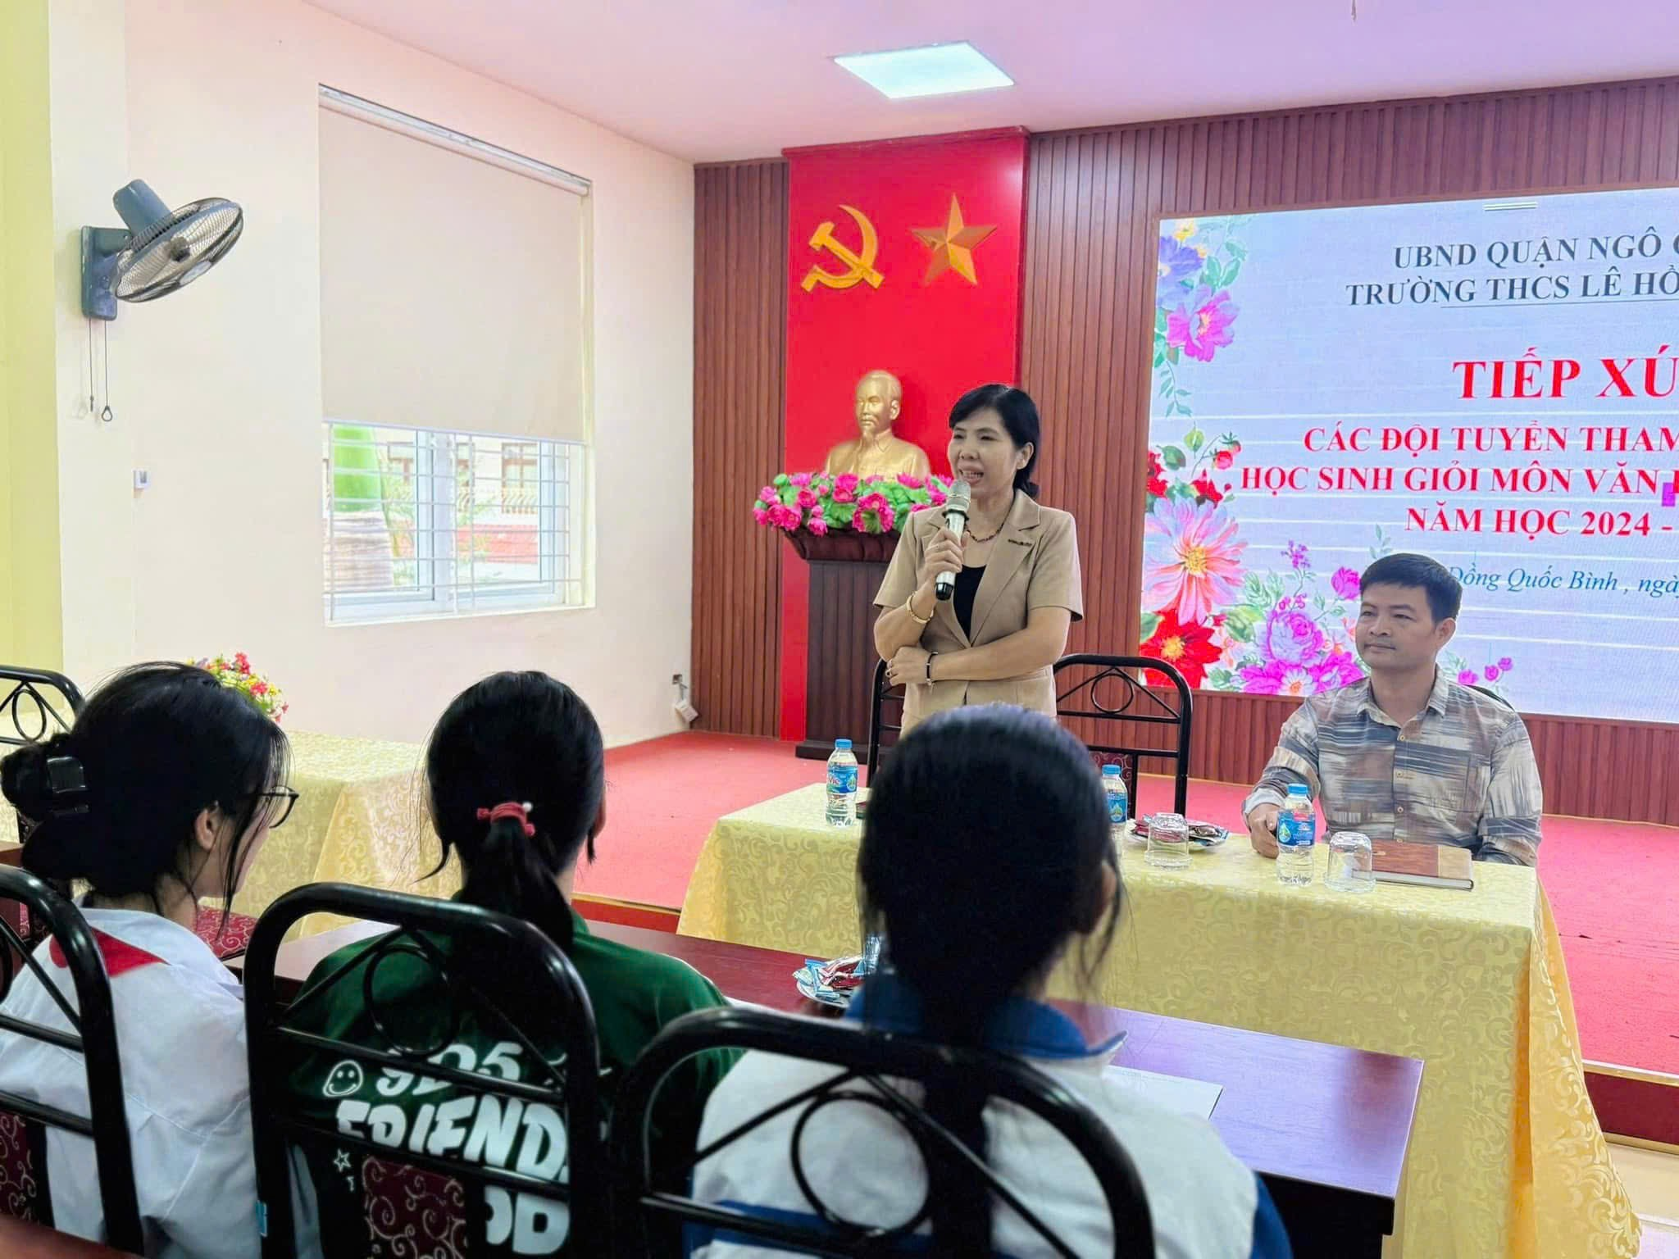 | 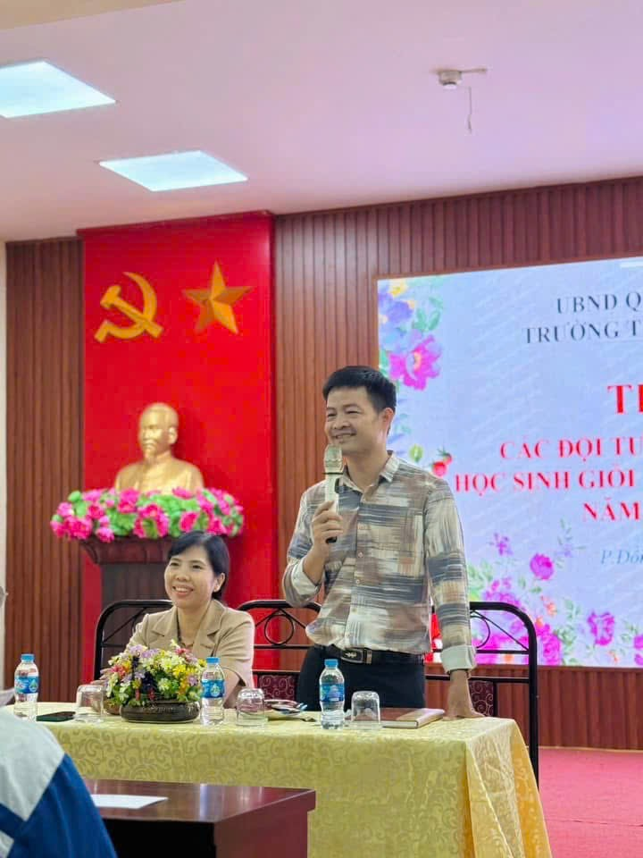
Chiều ngày 6/11/2024, trong không khí tràn ngập khí thế và niềm tự hào, trường THCS Lê Hồng Phong đã tổ chức buổi lễ tiếp xúc các đội tuyển tham dự kỳ thi học sinh giỏi môn văn hóa cấp Quận năm học 2024-2025. Đây là một sự kiện thường niên đầy ý nghĩa, không chỉ nhằm động viên tinh thần mà còn khơi dậy ý chí quyết tâm của các em học sinh trước một thử thách lớn trong hành trình học tập của mình.
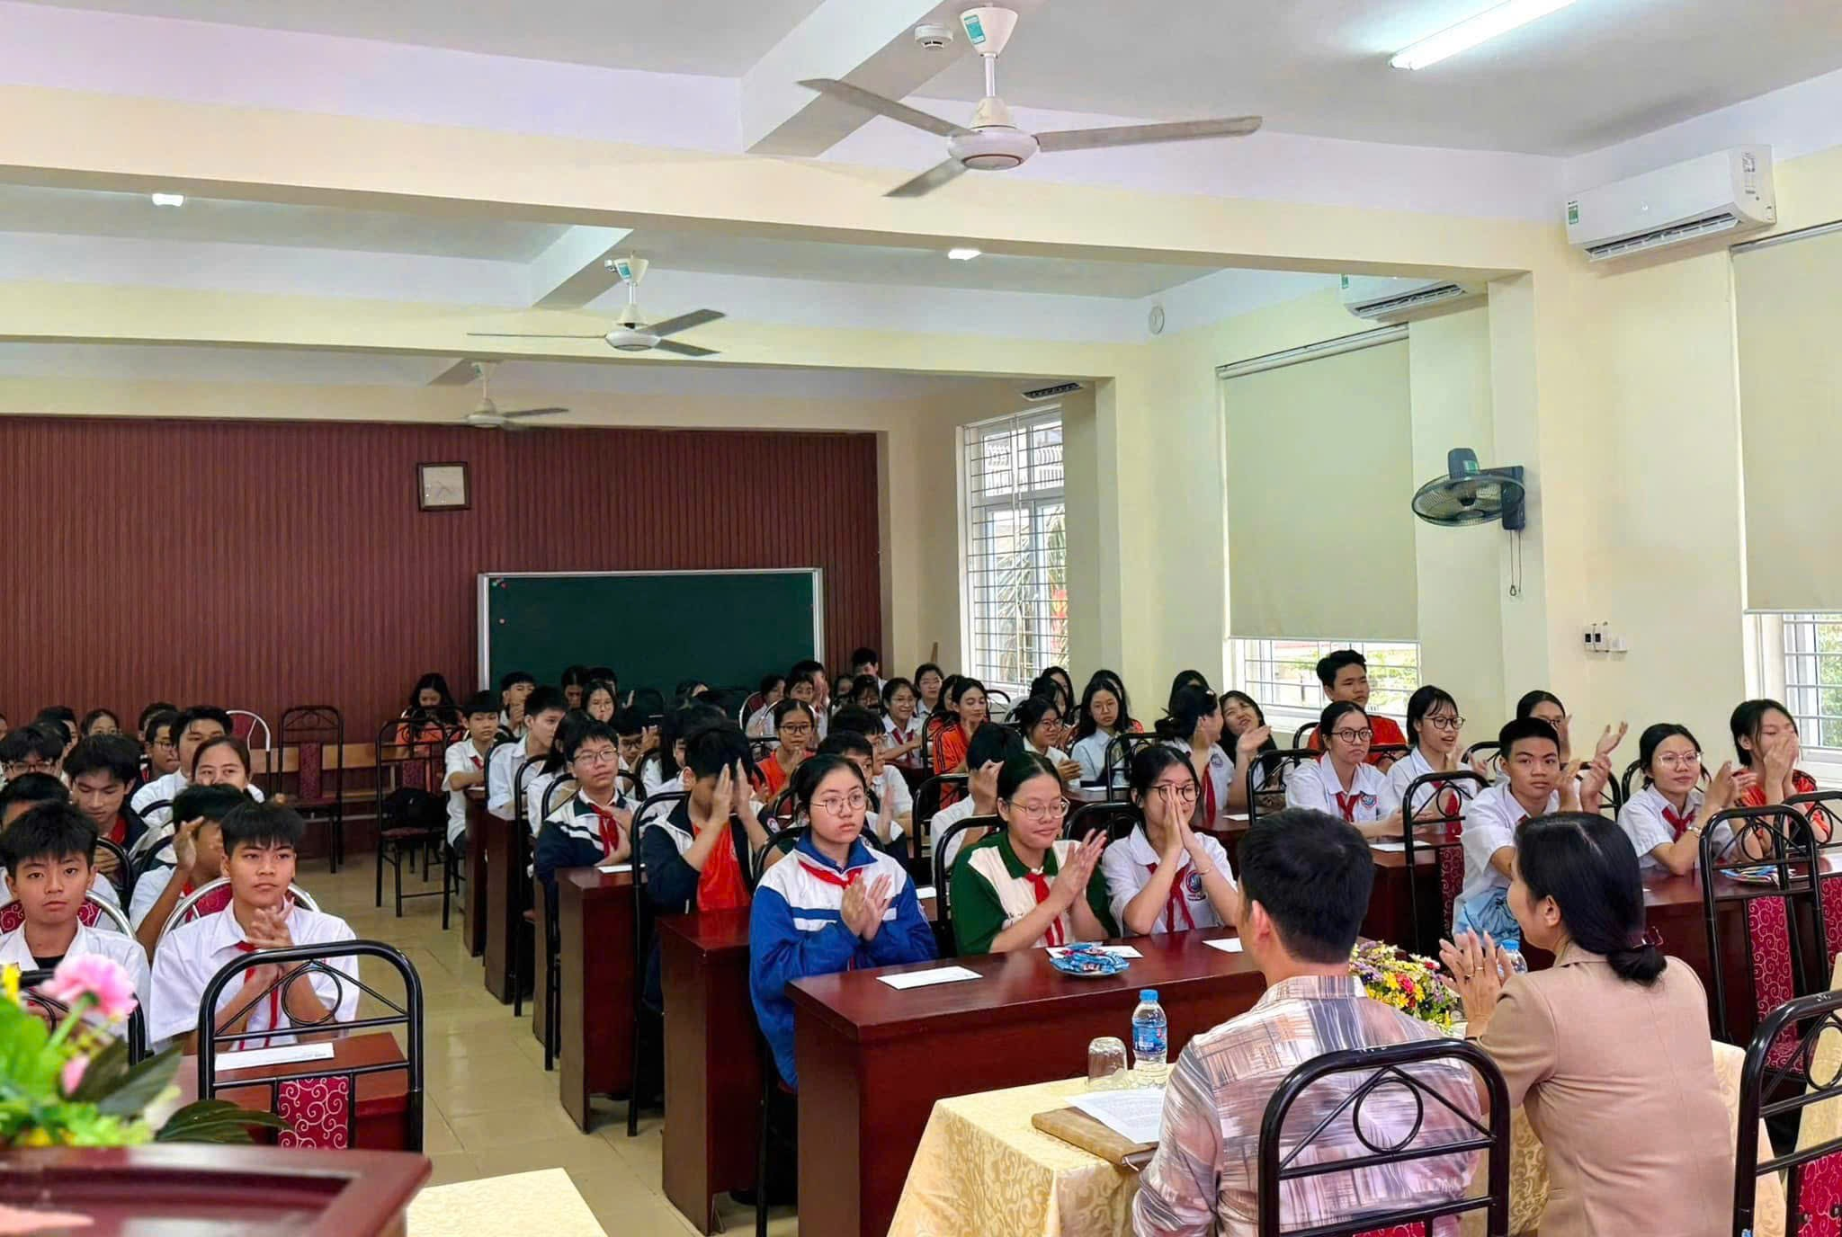
Buổi lễ có sự tham dự của các thầy cô trong Ban Giám hiệu nhà trường: cô giáo Vũ Hoa Huệ - Bí thư Chi bộ, Hiệu trưởng nhà trường; cô giáo Nguyễn Tường Vân và thầy giáo Nguyễn Duy Tân – Phó Hiệu trưởng nhà trường. Bên cạnh đó, không thể thiếu sự hiện diện của các thầy cô phụ trách đội tuyển và các em học sinh xuất sắc đại diện cho trường tham gia kỳ thi.
Mở đầu buổi lễ, cô Vũ Hoa Huệ, đại diện Ban Giám hiệu, đã phát biểu chúc mừng và khích lệ tinh thần các em. Những lời chia sẻ của cô chứa đựng sự tin tưởng, yêu thương và kỳ vọng lớn lao. Cô nhấn mạnh rằng kỳ thi học sinh giỏi không chỉ là một sân chơi tri thức mà còn là cơ hội để các em vượt qua chính mình, khẳng định khả năng và nỗ lực bền bỉ suốt thời gian qua.
Các thầy cô giáo phụ trách đội tuyển cũng đã gửi đến các em những lời động viên chân thành, tiếp thêm ý chí phấn đấu. Trong buổi gặp mặt, những món quà nhỏ nhưng giàu ý nghĩa đã được trao tận tay các em học sinh như một lời chúc may mắn và biểu tượng cho sự quan tâm sâu sắc của nhà trường. Những món quà tuy giản dị nhưng chứa đựng niềm tin yêu, là động lực lớn để các em tự tin bước vào kỳ thi.
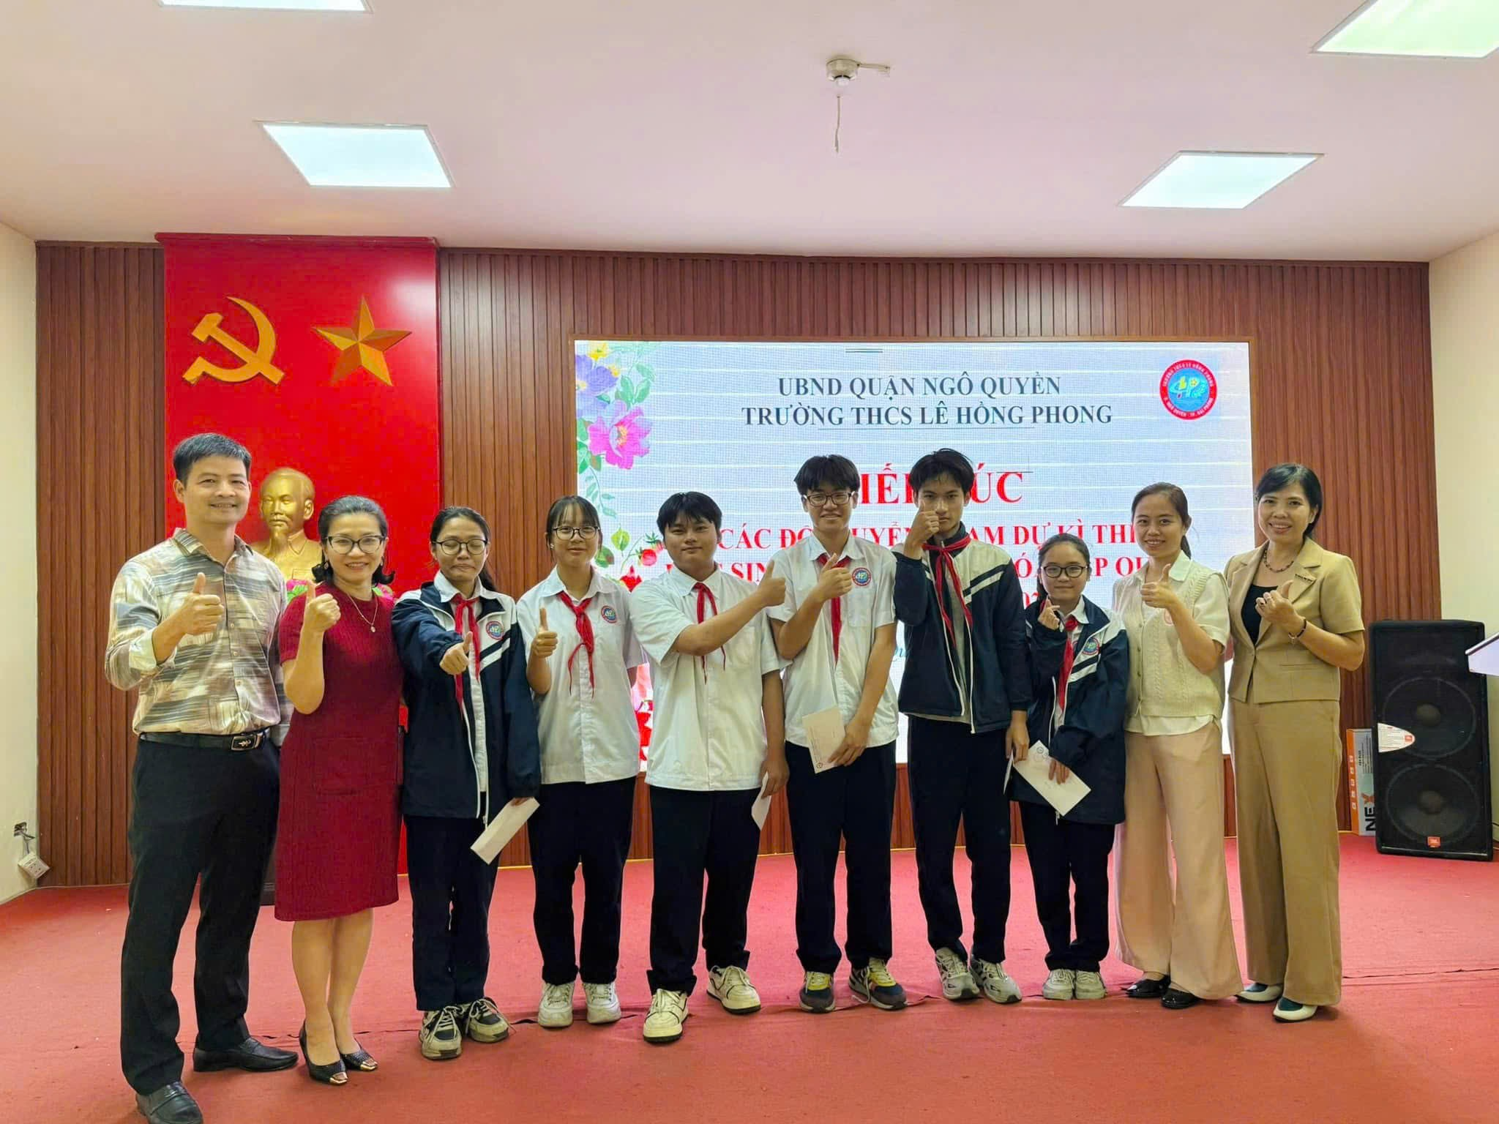 | 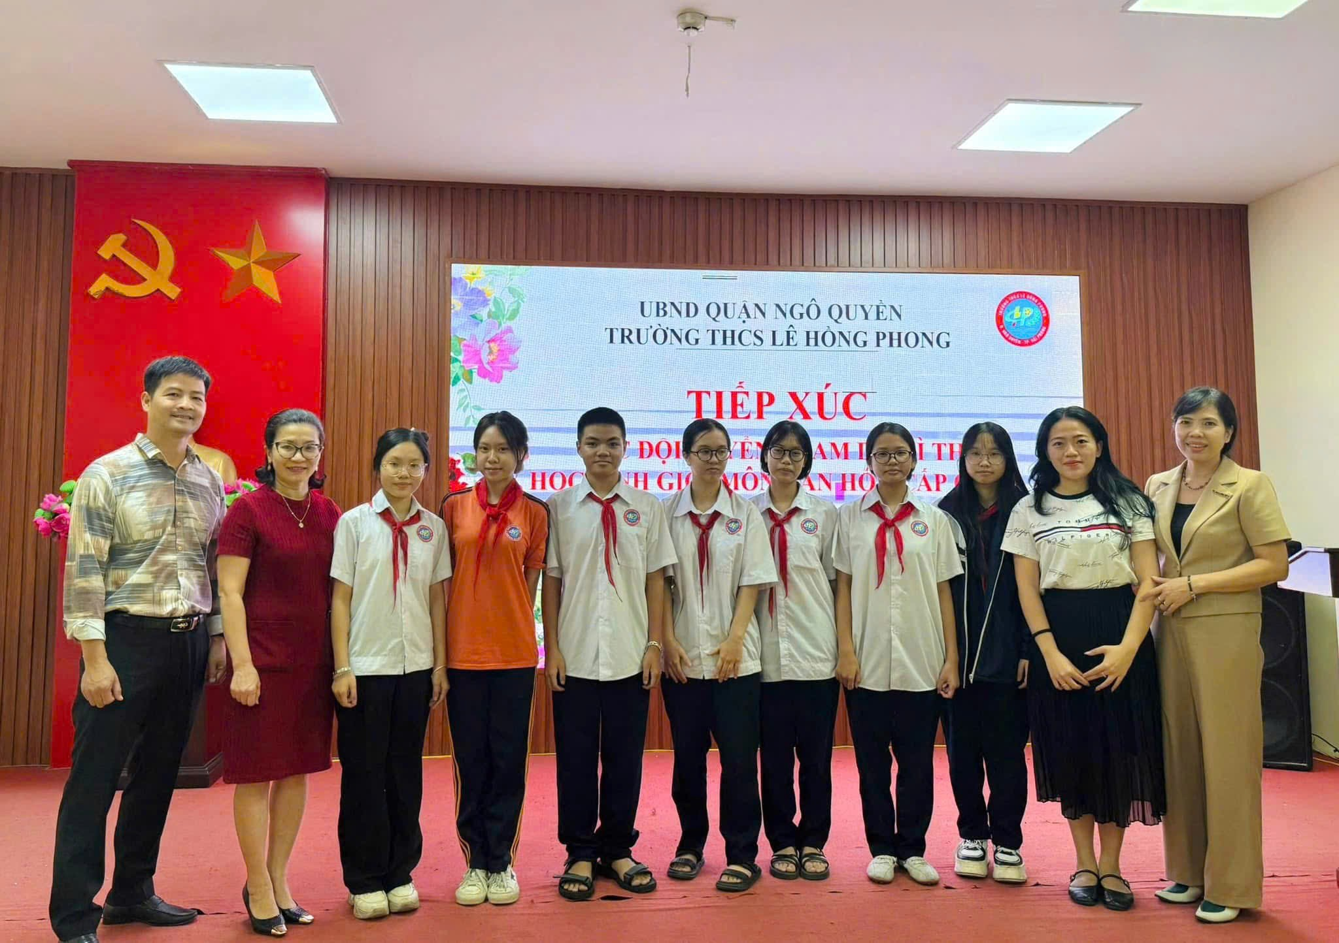
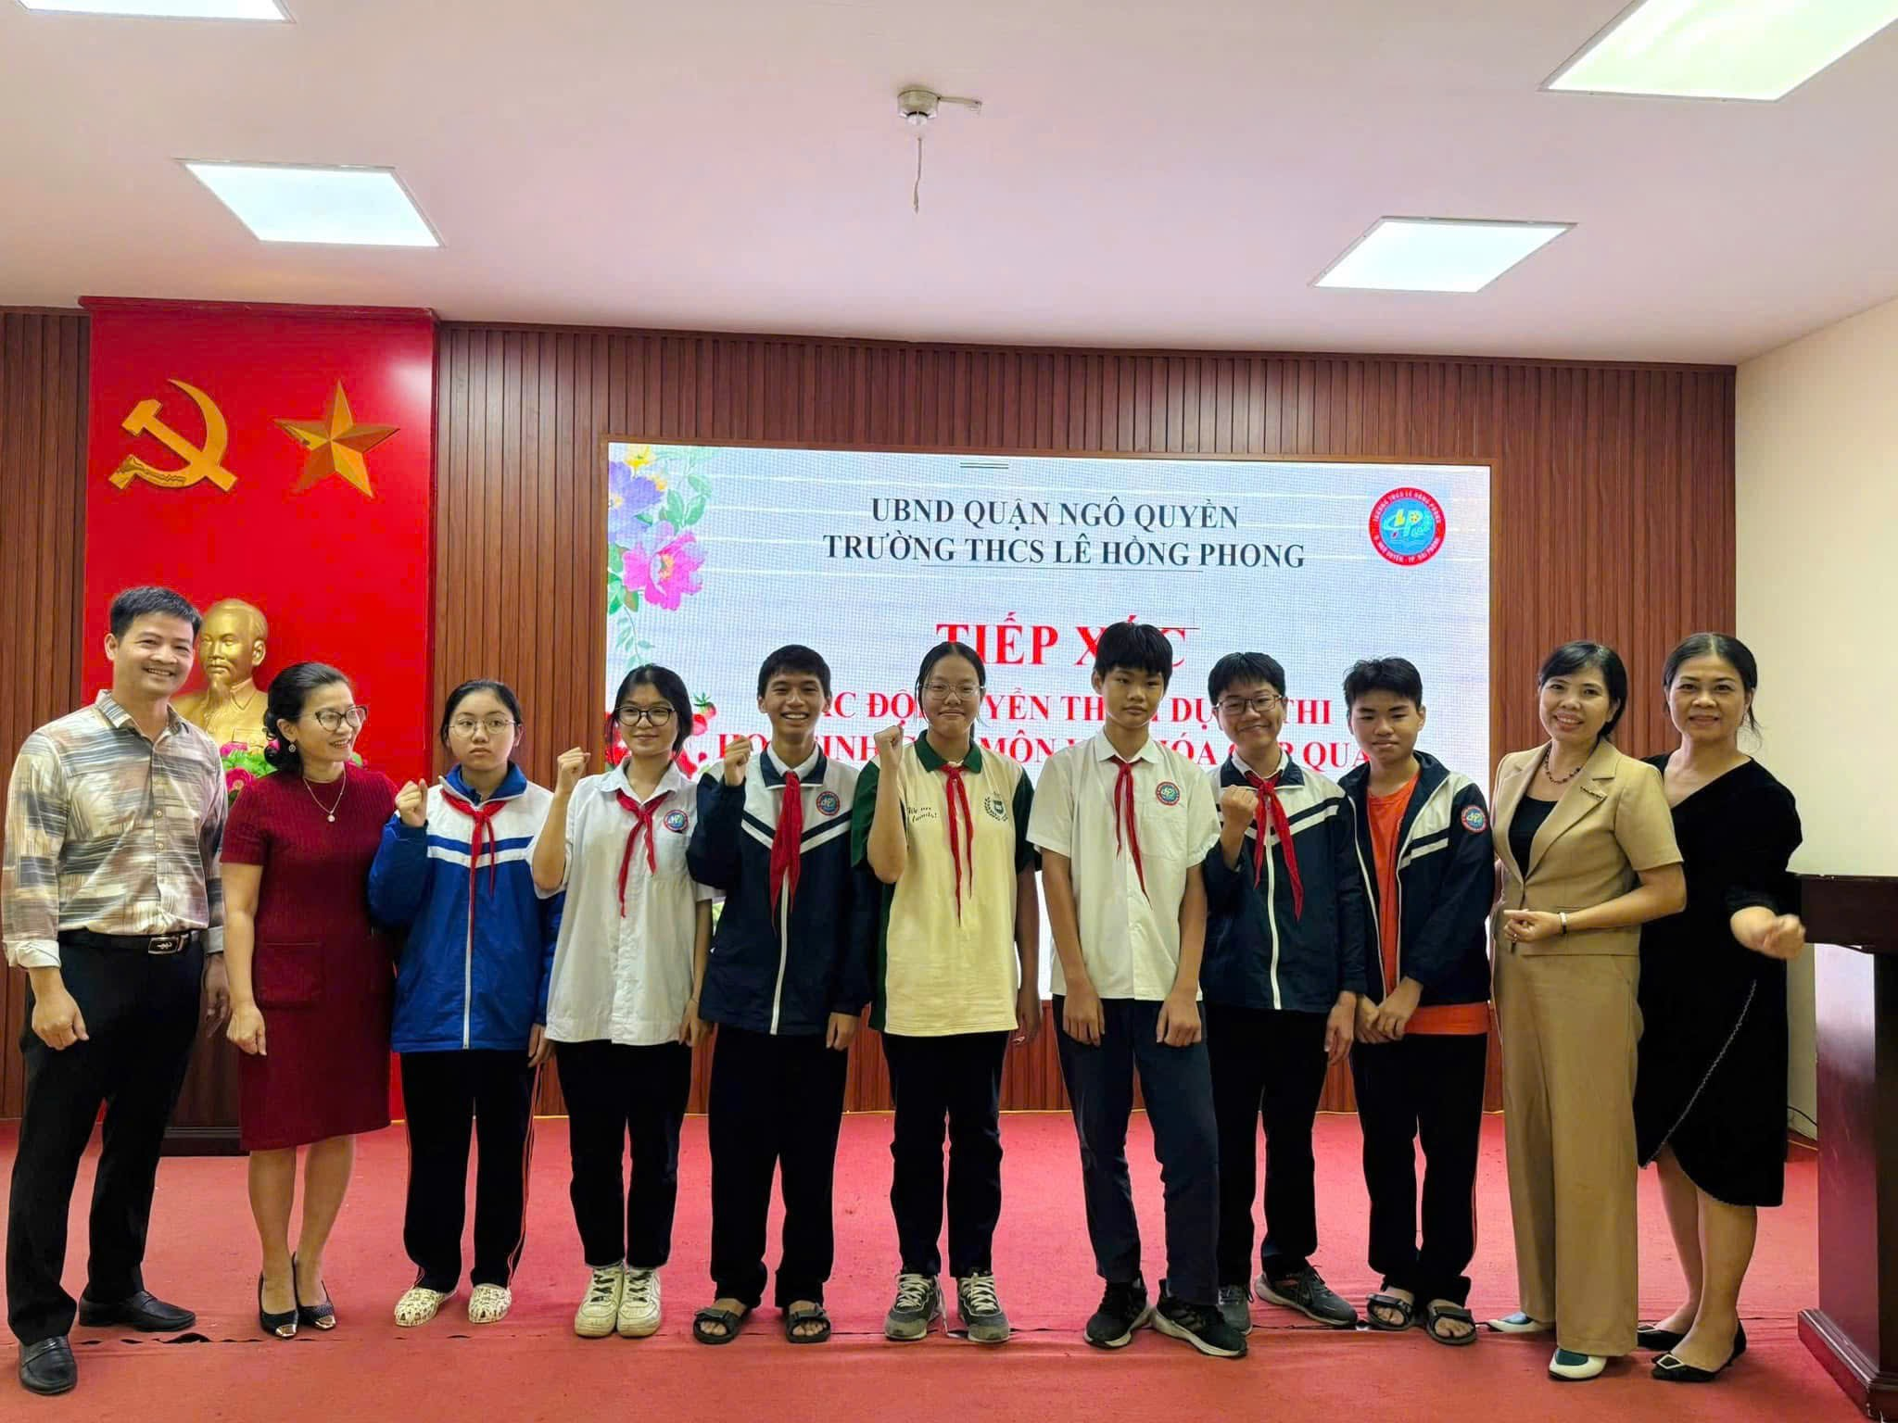 | 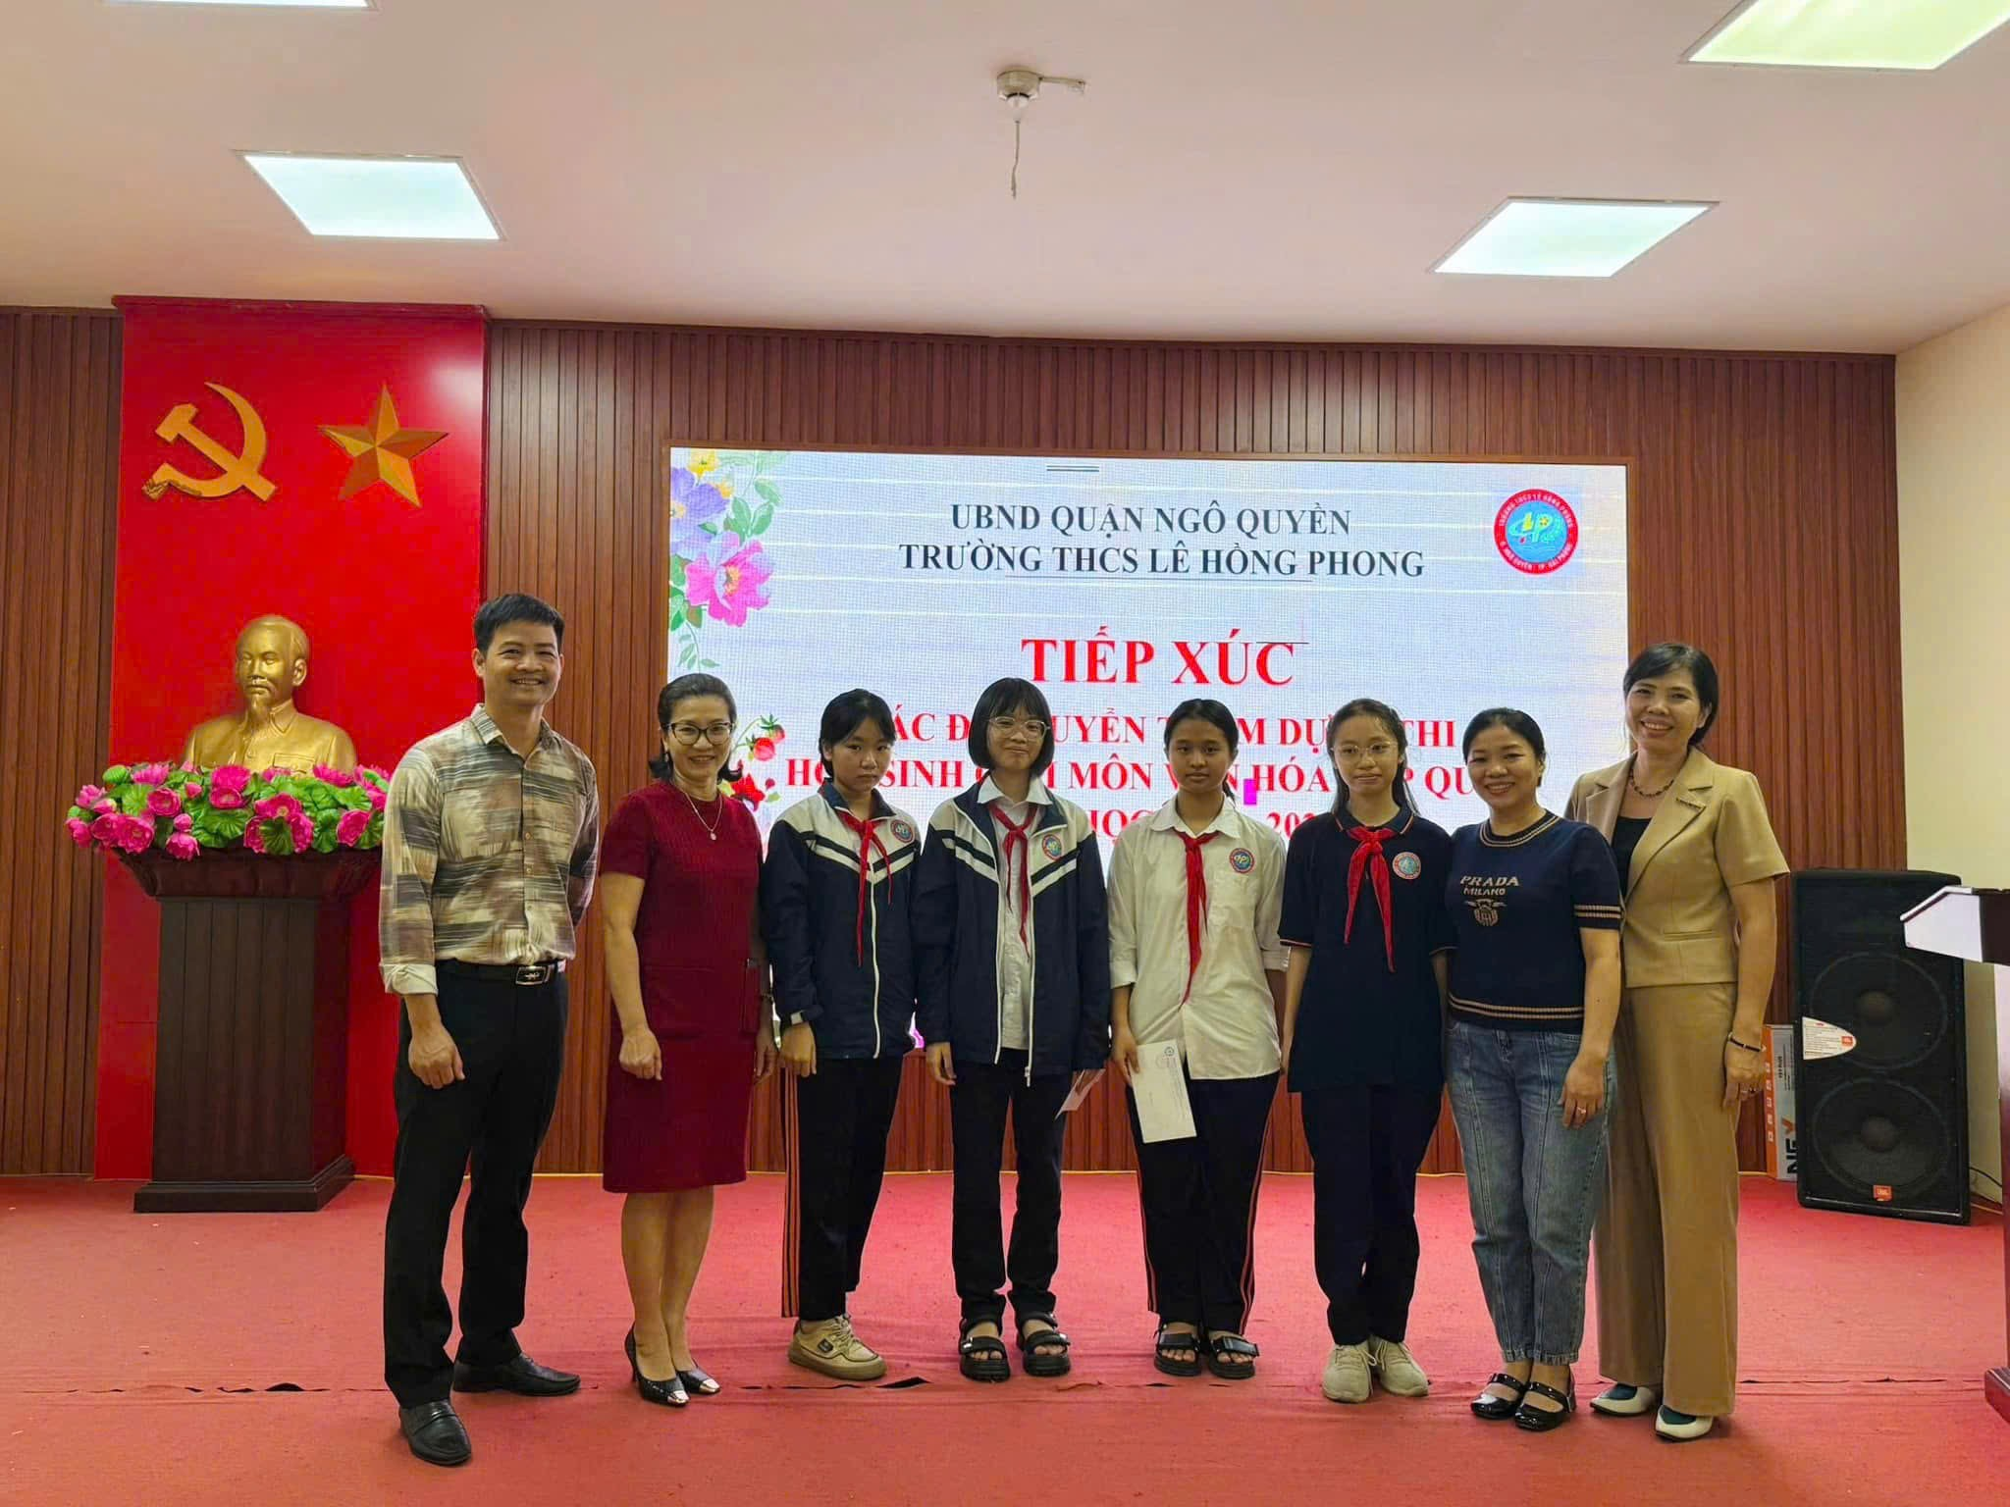
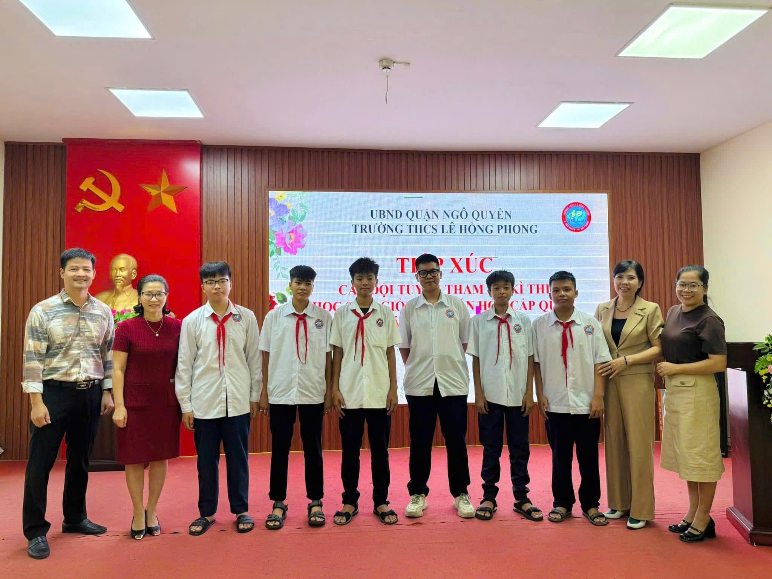 | 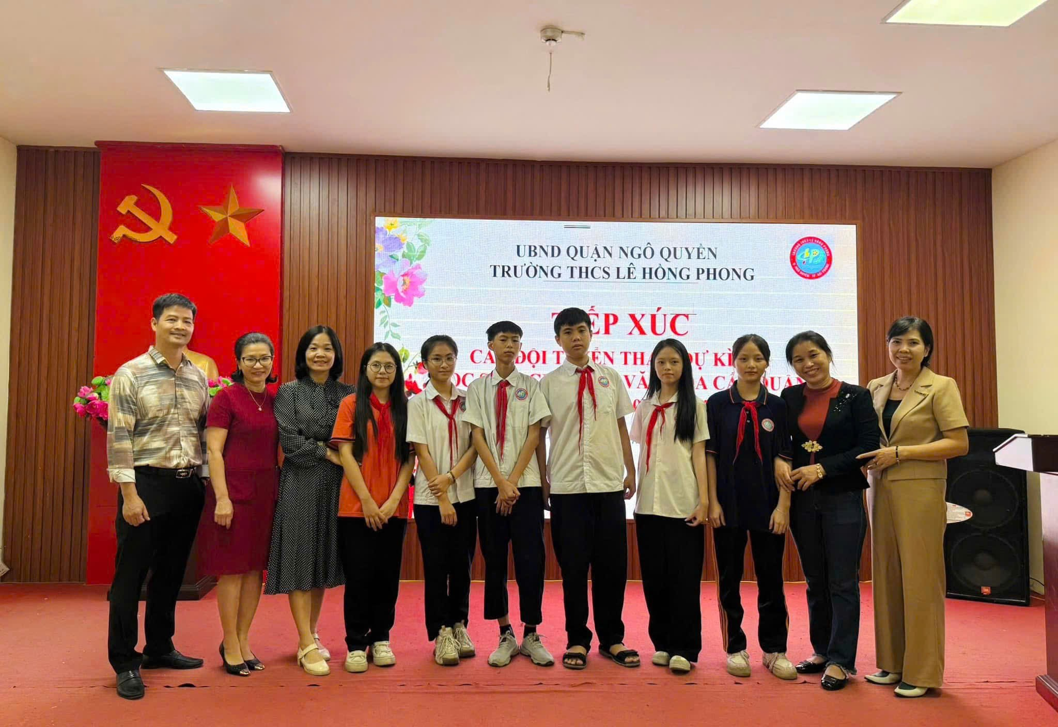
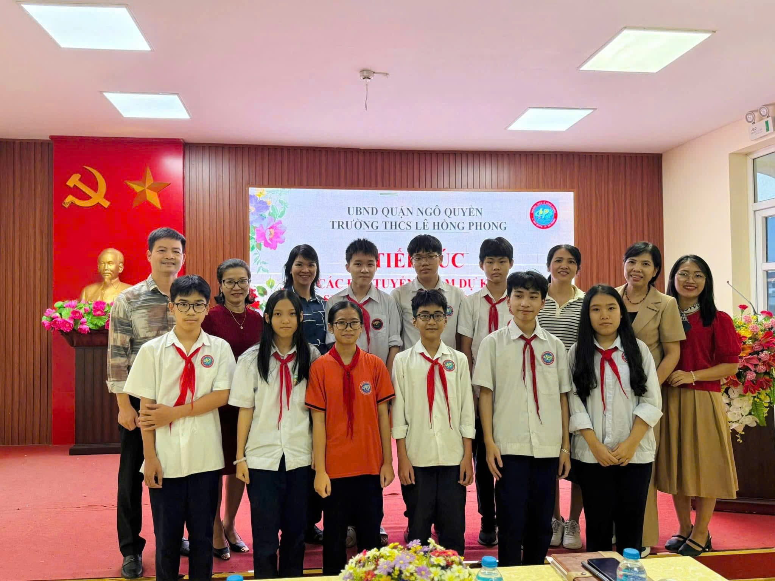 | 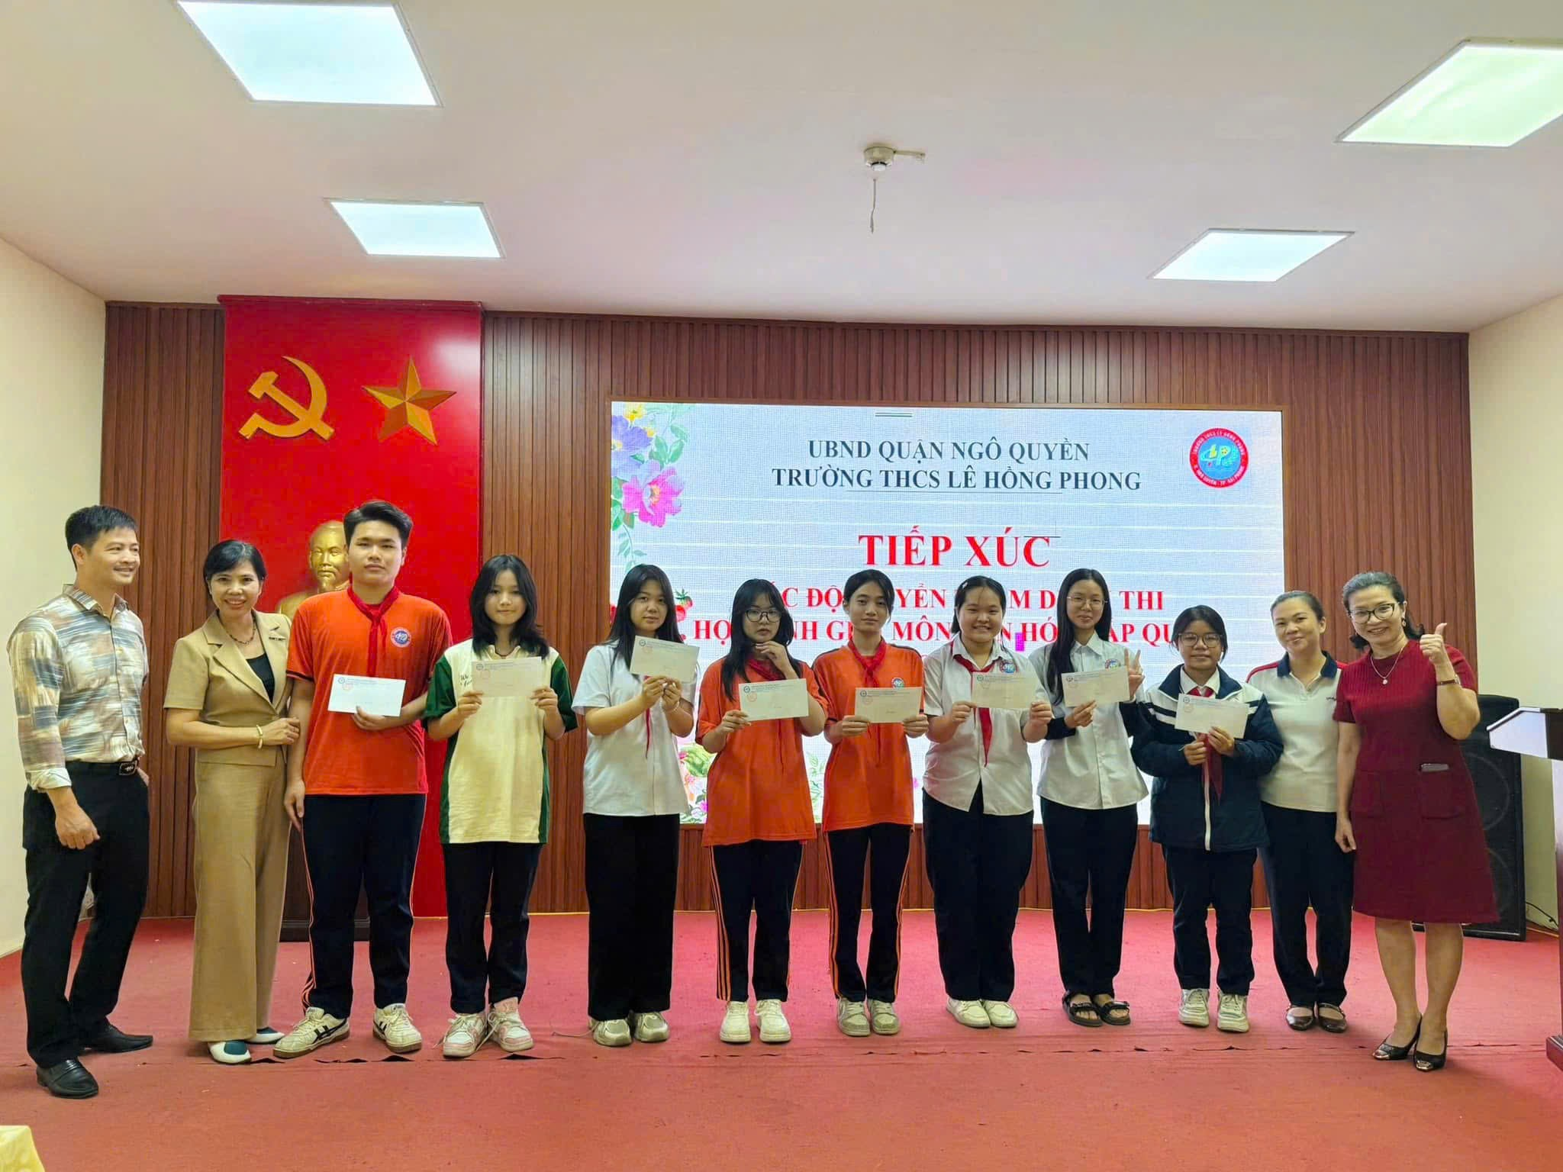
Sau phần phát biểu, không khí buổi lễ càng trở nên sôi nổi khi các em học sinh được chia sẻ cảm nghĩ của mình. Nhiều em bày tỏ sự xúc động và hứa sẽ cố gắng hết mình để đạt được kết quả tốt nhất, xứng đáng với sự kỳ vọng của gia đình, thầy cô và nhà trường.
Buổi lễ khép lại bằng những khoảnh khắc đáng nhớ trong những bức ảnh lưu niệm. Từng ánh mắt tràn đầy hy vọng, từng nụ cười rạng rỡ niềm tin đã thể hiện rõ sự quyết tâm và khát khao chinh phục tri thức của các em. Những tấm ảnh không chỉ lưu giữ kỷ niệm mà còn là động lực nhắc nhở các em về mục tiêu và sự nỗ lực không ngừng.
Trải qua một chặng đường dài rèn luyện và phấn đấu, giờ đây, các em đã sẵn sàng bước vào kỳ thi với một tâm thế vững vàng, tự tin và quyết tâm cao nhất. Nhà trường tin tưởng rằng các em sẽ gặt hái được thành tích rực rỡ, không chỉ mang lại niềm tự hào cho bản thân mà còn làm rạng danh trường THCS Lê Hồng Phong.
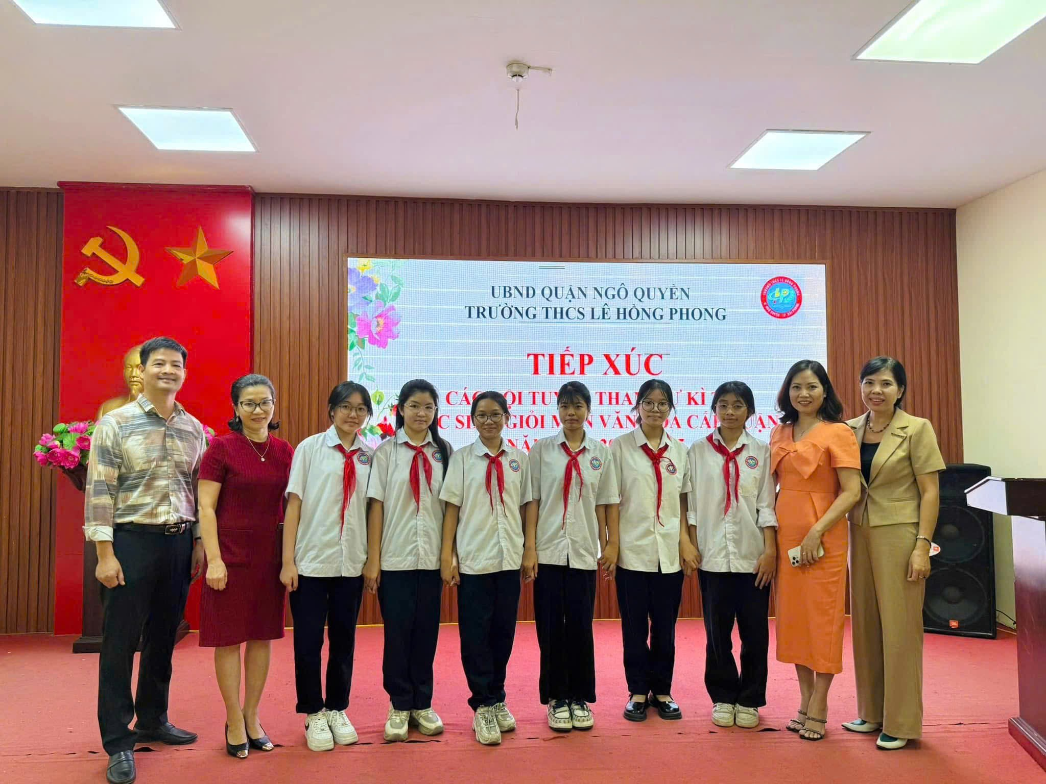 | 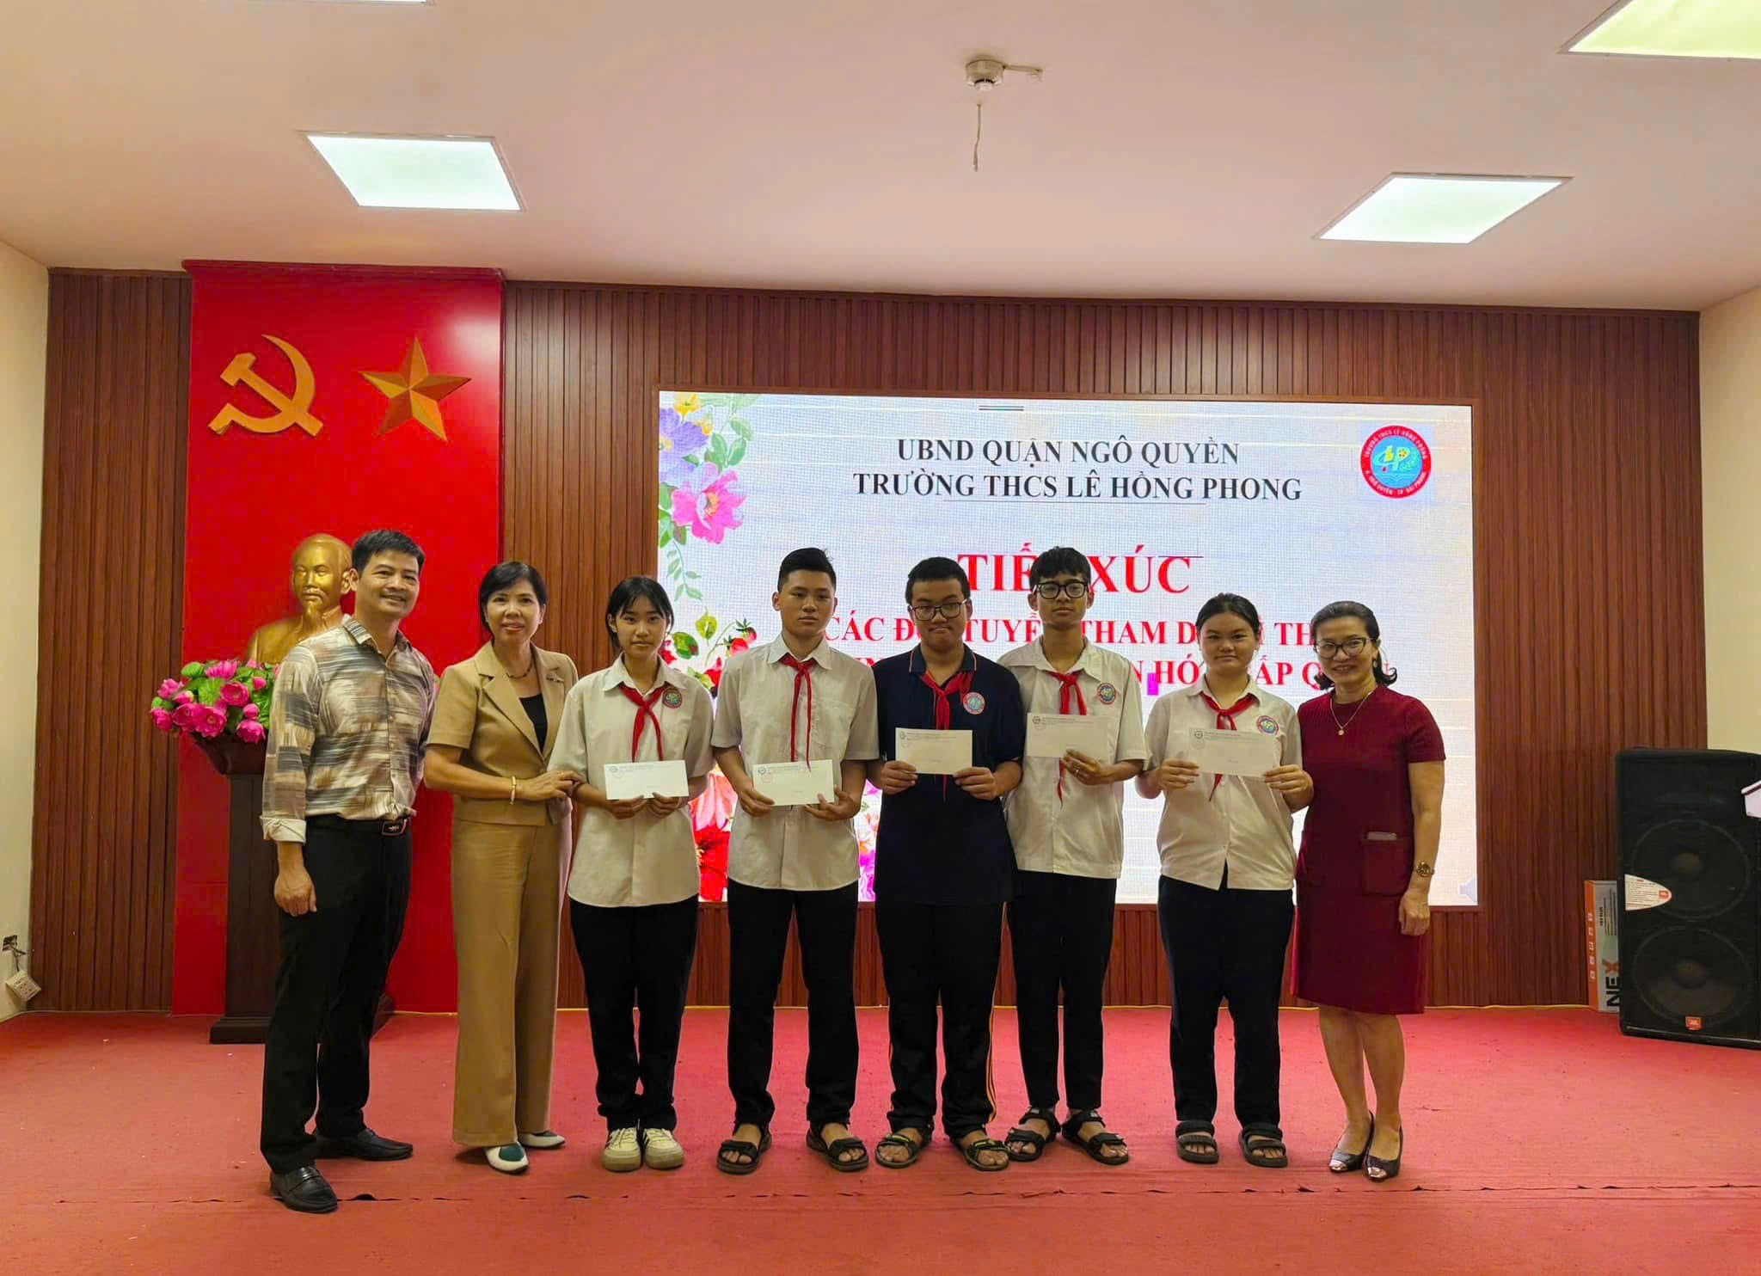

Xin chúc cho các đội tuyển học sinh giỏi của trường sẽ đạt được những kết quả xuất sắc nhất, tiếp tục khẳng định chất lượng giáo dục vượt trội của nhà trường và trở thành nguồn cảm hứng cho các thế hệ học sinh tiếp nối. Chúc các em tự tin, bản lĩnh và thành công trên hành trình chinh phục tri thức!

